Part页面:
表格第一行 LbCas12a和compatible之间要有空格
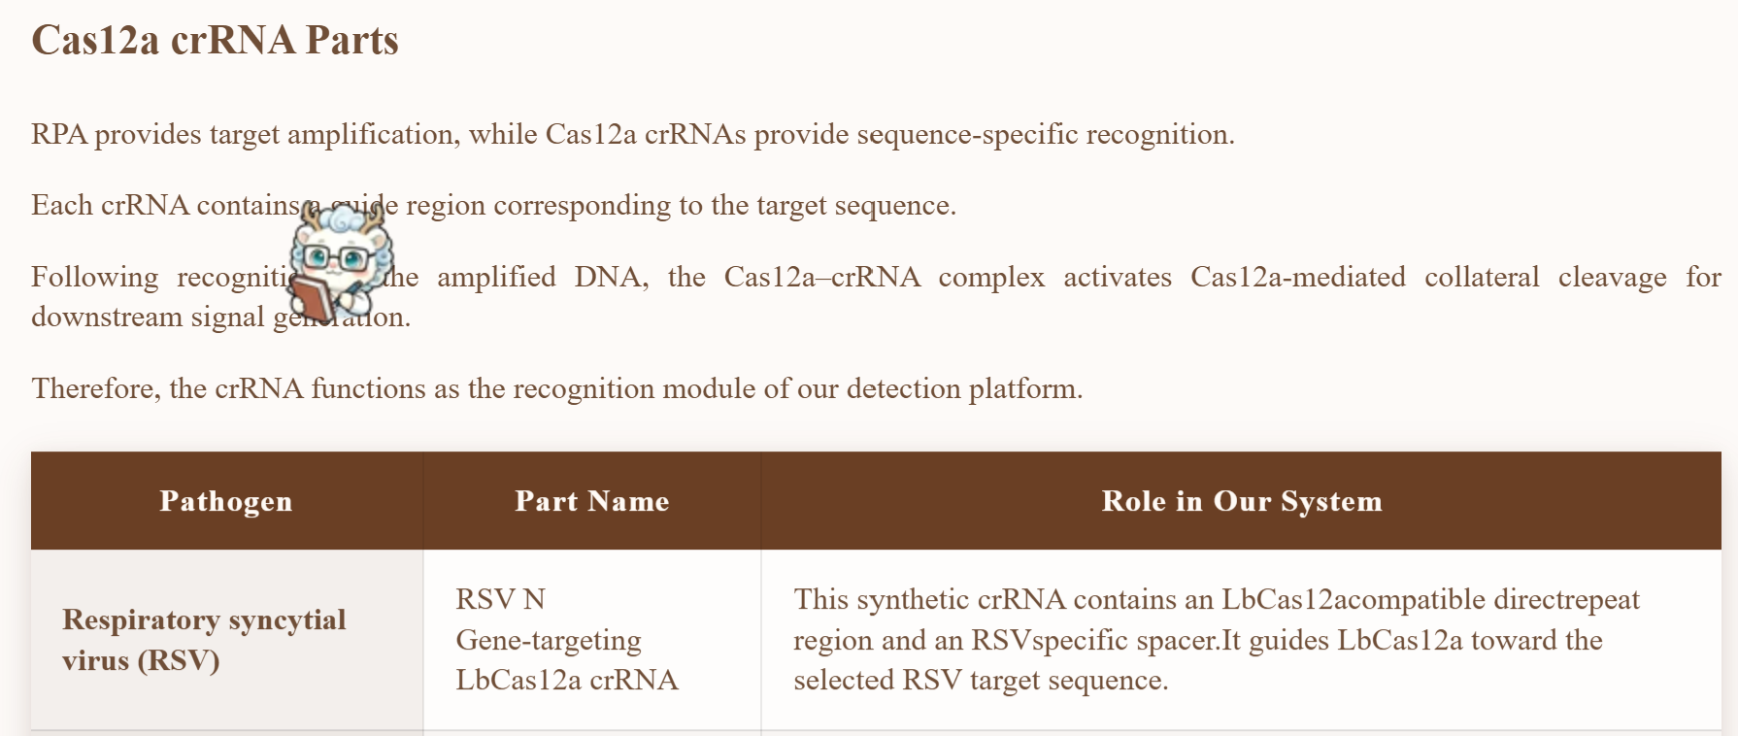
Measurement页面
1. 2.2.2 d)题后面冒号删除
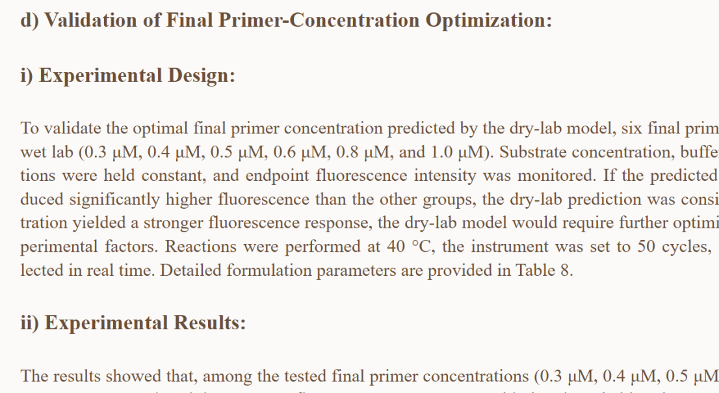
2.2.3的b)部分小标题后面的冒号删掉

2. 8.2直接删掉最后一句话即The figure below shows the...
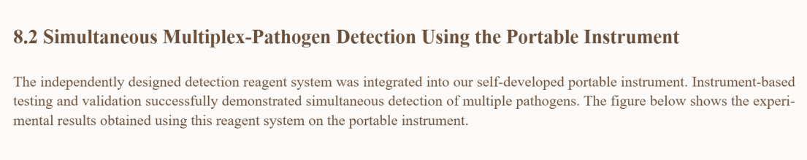

3. 大标题5、6、7 -删掉 用空格代替

4. 第4章节的大标题 Transfer to Human Metapneumovirus Subtype B (hMPV-B) N gene and Performance Characterization 改成Transfer to Human Metapneumovirus Subtype B N gene (hMPV-B N gene) and Performance Characterization

Result页面
- result的所有图片图注更改 所有图注的格式都是Figure X.shows ...
修改:将shows the直接删掉 而后第一个词便成为第一个单词 首字母大写
例如图片这个可以改成 Figure1.Fluorescence curves used to optimize candidate primer–crRNA combinations targeting the RSV N gene.
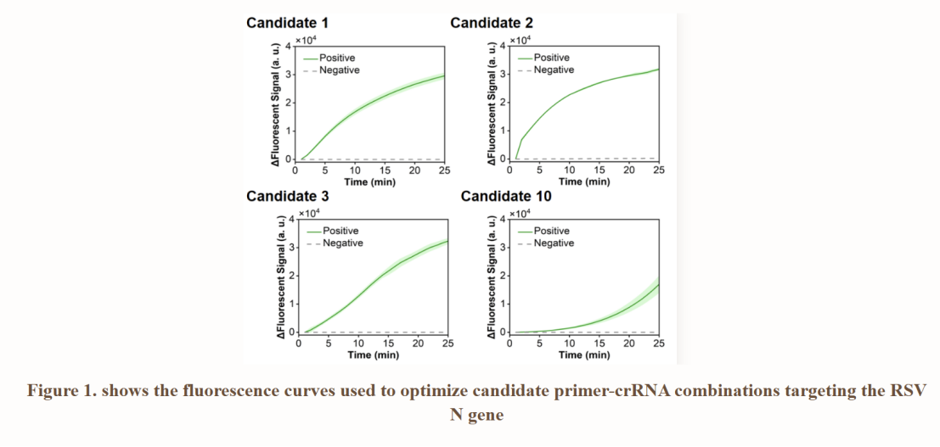

Protocol页面

HI-omp P6 gene 所有的这个都改成HI-ompP6 gene 就是把p和P之间的空格删掉 这一章节里的正文、目录、标题都要改
Protocol页面

Haemophilus influenzae omp P6 Gene

同理也是删掉空格 改成Haemophilus influenzae ompP6 Gene
章节里所有涉及到的包括正文 目录 小标题大标题都需要修改

